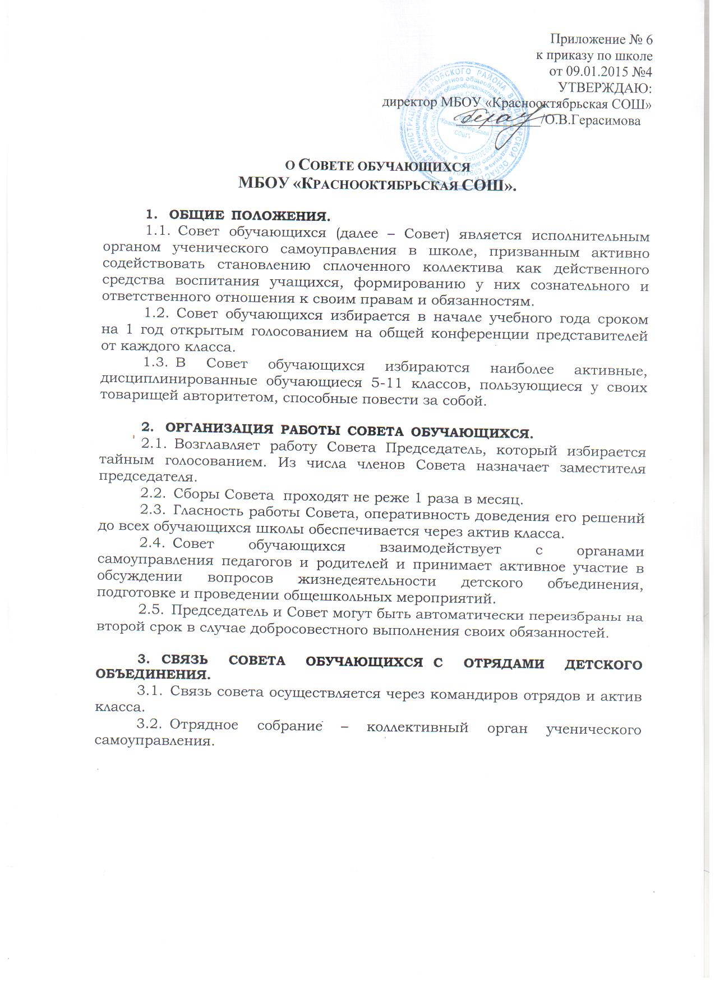 Приложение № 6
к приказу по школе
от 09.01.2015 №4
УТВЕРЖДАЮ:
директор МБОУ «Краснооктябрьская СОШ»
____________/О.В.Герасимова

о Совете обучающихся
МБОУ «Краснооктябрьская СОШ».

- ОБЩИЕ ПОЛОЖЕНИЯ.
  - Совет обучающихся (далее – Совет) является исполнительным органом ученического самоуправления в школе, призванным активно содействовать становлению сплоченного коллектива как действенного средства воспитания учащихся, формированию у них сознательного и ответственного отношения к своим правам и обязанностям.
  - Совет обучающихся избирается в начале учебного года сроком на 1 год открытым голосованием на общей конференции представителей от каждого класса.
  - В Совет обучающихся избираются наиболее активные, дисциплинированные обучающиеся 5-11 классов, пользующиеся у своих товарищей авторитетом, способные повести за собой.

- ОРГАНИЗАЦИЯ РАБОТЫ СОВЕТА ОБУЧАЮЩИХСЯ.
  - Возглавляет работу Совета Председатель, который избирается тайным голосованием. Из числа членов Совета назначает заместителя председателя.
  - Сборы Совета проходят не реже 1 раза в месяц.
  - Гласность работы Совета, оперативность доведения его решений до всех обучающихся школы обеспечивается через актив класса.
  - Совет обучающихся взаимодействует с органами самоуправления педагогов и родителей и принимает активное участие в обсуждении вопросов жизнедеятельности детского объединения, подготовке и проведении общешкольных мероприятий.
  - Председатель и Совет могут быть автоматически переизбраны на второй срок в случае добросовестного выполнения своих обязанностей.

- СВЯЗЬ СОВЕТА ОБУЧАЮЩИХСЯ С ОТРЯДАМИ ДЕТСКОГО ОБЪЕДИНЕНИЯ.
  - Связь совета осуществляется через командиров отрядов и актив класса.
  - Отрядное собрание – коллективный орган ученического самоуправления.

